台灣省高級中學101學年度化學科能力競賽筆試試題(甲卷)(中投區)
(試題共二面，第一面) 組別﹕第 組
一﹑選擇題（單選、每題3分，共計45分）
（ A ）1. 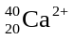含有 （A）20個質子，20個中子及18個電子 （B）20個質子，20個中子及20個電子 （C）20個質子，22個中子及18個電子 （D）20個質子，18個中子及18個電子
（ B ）2. 已知某一化合物僅由Ｘ元素及氫元素所組成。由元素分析儀結果，得知此化合物中Ｘ元素重量百分比為80％，每分子中Ｘ原子數目為氫原子數目3倍。故此Ｘ元素為：（A）He （B）C （C）F （D）S (註: 該題送分)
（ A ）3. 某一樣品（0.307 g）中含未知濃度3質子酸（triprotic acid）需使用0.106 M 氫氧化鈉（35.2 mL）達到中和反應。此3質子酸分子量為：（A）247 g/mol （B）171 g/mol （C）165 g/mol （D）151 g/mol
（ D ）4. 已知下列各種酸溶液之K_{a}值：
HClO₄ | HOAc | HCN | HF
1 × 10⁷ | 1.76 × 10^{–5} | 4.93 × 10^{–10} | 3.53 × 10^{–4}
若所有酸濃度相同，其鹼性強度（base strength）大小排列順序（由小至大）為：
（A） CN–, F–, OAc–, ClO₄– （B） ClO₄–, OAc–, CN–, F– （C） CN–, ClO₄–, F–, OAc– （D） ClO₄–, F–, OAc–, CN–
（ B ）5. 思考下列二組緩衝溶液系統：
H₂CO₃ HCO₃– + H⁺ pK_{a} = 6.4
H₂PO₄– HPO₄^{2–} + H⁺ pK_{a} = 7.2
在pH 6.4時，下列何者能表示緩衝溶液系統中，酸及共軛鹼相對量
（A）[H₂CO₃] > [HCO₃–] and [H₂PO₄–] > [HPO₄^{2–}]
（B）[H₂CO₃] = [HCO₃–] and [H₂PO₄–] > [HPO₄^{2–}]
（C）[H₂CO₃] = [HCO₃–] and [HPO₄^{2–}] > [H₂PO₄–]
- [HCO₃–] > [H₂CO₃] and [HPO₄^{2–}] > [H₂PO₄–]
（ D ）6. 下列何者金屬具最小原子半徑？（A）Ca （B）Na （C）Mg （D）Al
（ B ）7. 依據電負度(electronegativity)概念，下列何者具備離子性？（A）N₂ （B）CaF₂ （C）CO₂ （D）CH₄
（ A ）8. 在氫原子放射光譜中，下列何者放射能量最強？（A）n = 5 to n = 1 （B）n = 4 to n = 1 （C）n = 3 to n = 1 （D）n = 2 to n = 1
（ B ）9. 下列何者是copper(II) phosphate正確分子式? （A）Cu₂PO₄ （B）Cu₃(PO₄)₂ （C）Cu₂PO₃ （D）Cu(PO₄)₂
（ B ）10. 成人血液有2.69 × 10¹³個紅血球，其中鐵總含量為2.90克。平均而言，一個紅血球約含有幾個鐵原子？（已知鐵原子量為55.85 g/mol）（A）8.60 × 10^{–10} （B）1.16 × 10⁹ （C）3.13 × 10²² （D）2.69 × 10¹³
（ D ）11. 下列化合物何者為強電解質？（A）H₂O （B）CH₃OH （C）HF （D）NaF.
（ B ）12. 1°醇類化合物經氧化反應變成__________；2°醇類經氧化變成 _________.
（A）羧酸(類) carboxylic acid, 胺(類) amine （B）醛(類)aldehyde, 酮(類)ketone
- 酯(類)ester, 醚(類)ether （D）酮(類)ketone, 醛(類)aldehyde
（ C ）13. 下列化合物何者為酮類化合物?
- 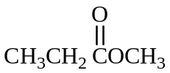 （B）CH₃CH₂OCH₃ （C）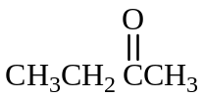 （D）CH₃CH₂NH₂
（ D ）14. 下列有機化合物中具有水果香？（A）醚(類)ethers （B）炔(類)alkynes （C）羧酸(類)carboxylic acids （D）酯(類)esters
（ A ）15. 水分子與溶質粒子間交互作用，造成鹽類固體溶液水中。此作用力為? （A）水合hydration （B）極化polarization
（C）分散dispersion （D）聚集coagulation

二、簡答題與計算：（配分見各題，共55分）
1. 下圖為4A，5A，6A及7A族元素間沸點變化趨勢，請說明為何H₂O，HF及NH₃沸點會突升？4%
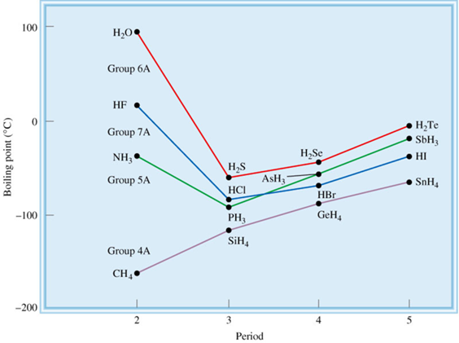
Ans: Hydrogen bonding between molecules

(試題共二面，第二面) 組別﹕第 組

2. 完成下表：分子A具有sp³混成軌域；雙原子分子B由1個σ鍵及2個π鍵所組成。 (21%)
 | 分子 A | 分子 B
分子形狀 | tetrahedral | linear
混成軌域 | sp³ | sp
鍵角 | 109.5° | 180° (送分)
代表性分子 | CH₄ | CO

3. 試證明單質子弱酸（HA）濃度降低10倍時，其解離百分率卻增加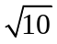倍（假設達平衡時，[HA]∼[HA]₀）。(10%)
Ans:
HA ↔ H⁺ +A⁻
At equilibrium, [H⁺] = [A⁻]
Ka = [H⁺][A⁻]/[HA] = [H⁺]²/[HA]
假設達平衡時，[HA]∼[HA]₀
Ka ∼ [H⁺]²/[HA]₀
[H⁺] ∼ 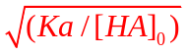
By definition, %ionization = [H⁺]/[HA]₀ ×100% = 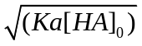
When [HA]₀ decreased by 10 factor, %ionization increase by

4. 光伏打電池主要是將光能轉化成電能。已知某一光伏打電池其光電轉化效率為65.3％，並且將轉化的電能來加熱水。若要將溫度20.0 °C的水10.0 g加熱至30.0 °C，則此光伏打電池需吸收多少個520 nm波長的光子？ (10%)
Ans:
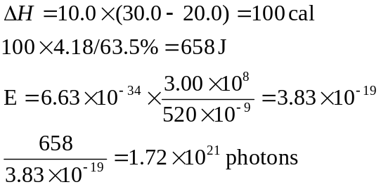

5.已知Pt金屬密度為 21.45 g/cm³，一個Pt原子質量為3.240 × 10⁻²² g。假設Pt為立方體內其邊長為1.0 cm。（a）計算在此立方體中Pt原子個數。（b）假設原子為球體形狀，因此Pt原子無法完全填滿此立方體空間。若在立方體空間內74％為Pt原子，計算此Pt原子半徑（pm）。（球體體積為(4/3)πr³；r為半徑） (10%)
Ans:
